**Bewonersorganisatie Havenkwartier**

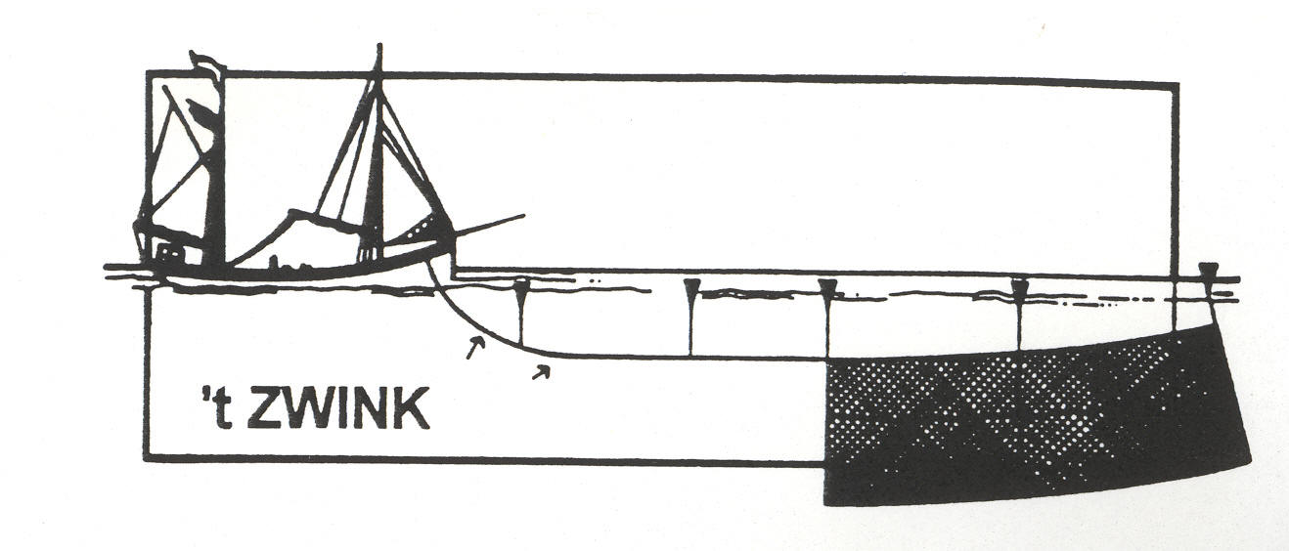

**Westduinweg 38d**

**2583 EH SCHEVENINGEN**

**Tel: 070-3520612**

**INFO@BOHSCHEVENINGEN.NL WWW.BOHSCHEVENINGEN.NL**

Geachte wijkgenoot,

Hierbij nodigen wij u uit voor de BOH-wijkvergadering van de Bewonersorganisatie Havenkwartier, Vissenbuurt, Geuzenwijk en Haven Zuid op 27 mei 2025 a.s. in De Mallemok, inloop vanaf 19.30 uur en aanvang 20.00 uur.

Op de agenda staan:

1. Opening, vaststelling agenda en mededelingen over o.a. de invoering van de zero-  
 emissiezone, communicatie, de Havenvisie, de sterfietsroute op de Kranenburgweg, de   
 klachten van bewoners uit de Menninckstraat, ’t Dikje en het Operationeel Overleg

2. Vaststelling verslag van de BOH-Jaarvergadering van de Bewonersorganisatie   
 Havenkwartier, Vissenbuurt, Geuzenwijk, en Haven Zuid op 22 april 2025 en eventuele  
 actie naar ontwikkelingen aanleiding daarvan

3. Ingekomen en uitgaande post

4. Offerte levend maken van de muurfoto’s op de Dr. Lelykade

5. Palmhuisje

6. Rondje Wijk (eventueel in overleg met wijkagent en gemeente), waaronder de stand van   
 zaken met betrekking tot de wijkagenda, rondvraag en sluiting

In de bijlage treft u de notulen van de BOH-Jaarvergadering van 22 april 2025 aan.

Wij zien uit naar uw komst.

Met vriendelijke groet.

Henny Kegge, secretaris a.i.